作者： | 周耀纲 | 上海市江场三路市北工业园区  163号5楼（200436）  TEL: 021-66312666  FAX: 021-66315696
日期： | 2018.6.5
版本： | V2.2
E_mail: | y.zhou@beckhoff.com.cn

Beckhoff CE虚拟机配置向导

概 述

通常我们需要在笔记本上对PLC程序进行预调试，有些笔记本电脑在把TwinCAT切换到RUN模式时会导致蓝屏死机；或者笔记本电脑是WIN7 64位系统，本机TwinCAT2 无法切换到RUN模式。使用虚拟机可以很好的避免这些问题。

文档中包含的文件
 | 文件名称 | 文件说明
 | Windows6.1-KB958559-x86-RefreshPkg.msu | 32位WIN7系统更新包
 | Windows6.1-KB958559-x64-RefreshPkg.msu | 64位WIN7系统更新包
 | Beckhoff_VPC_WEC7_HPS_v603d_TC31_B4020.28.zip | TwinCAT3 CE7虚拟硬盘文件
 | Beckhoff_VPC_WEC7_HPS_v502a_TC211R3_B2247.zip | TwinCAT2 CE7虚拟硬盘文件

备 注

关键字：Windows Virtual PC、beckhoff CE TwinCAT

免责声明

我们已对本文档描述的内容做测试。但是差错在所难免，无法保证绝对正确并完全满足您的使用需求。本文档的内容可能随时更新，也欢迎您提出改进建议。

文档内容可能随时更新
如有改动，恕不事先通知

虚拟机安装向导

首先安装Windows Virtual PC更新包，并根据系统提示重启。
Windows6.1-KB958559-x86-RefreshPkg.msu | 32位WIN7系统更新包
Windows6.1-KB958559-x64-RefreshPkg.msu | 64位WIN7系统更新包

解压虚拟硬盘文件到本地文件夹中。
下载路径：
https://download.beckhoff.com/download/software/embPC-Control/Solutions/VM_WindowCE_WEC7
Beckhoff_VPC_WEC7_HPS_v603d_TC31_B4020.28.zip | TwinCAT3 CE7虚拟硬盘文件
Beckhoff_VPC_WEC7_HPS_v502a_TC211R3_B2247.zip | TwinCAT2 CE7虚拟硬盘文件

打开Windows Virtual PC：点击开始菜单，点击下图中的Windows Virtual PC
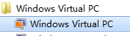

然后弹出下图，在左侧菜单内找到解压出来的文件夹 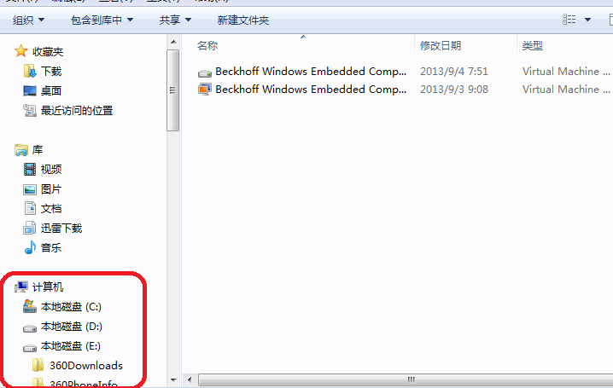

双击.vmc 后缀文件。
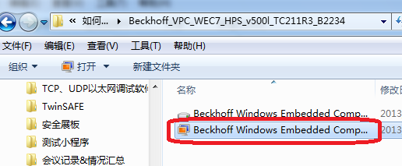

就会弹出CE7虚拟机界面：

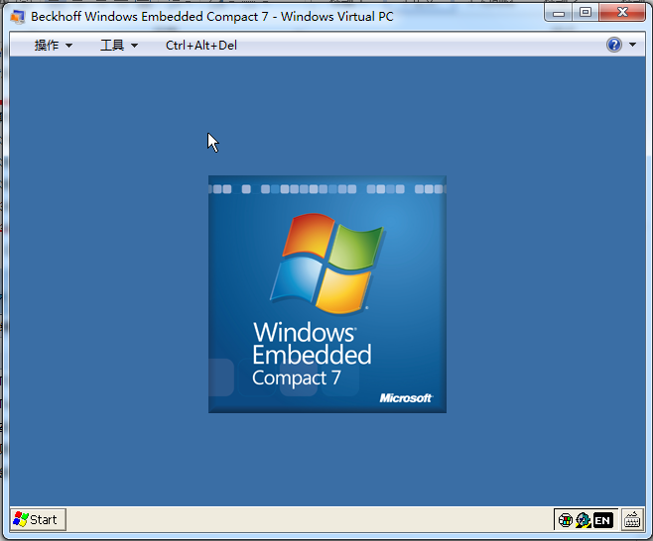

在笔记本电脑上添加虚拟网卡

开始--- 运行--- 输入 hdwwiz.exe 命令，进行打开运行添加硬件的菜单操作
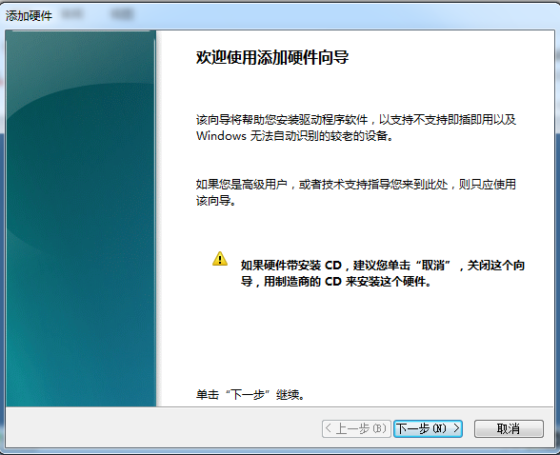

选择“手动”添加
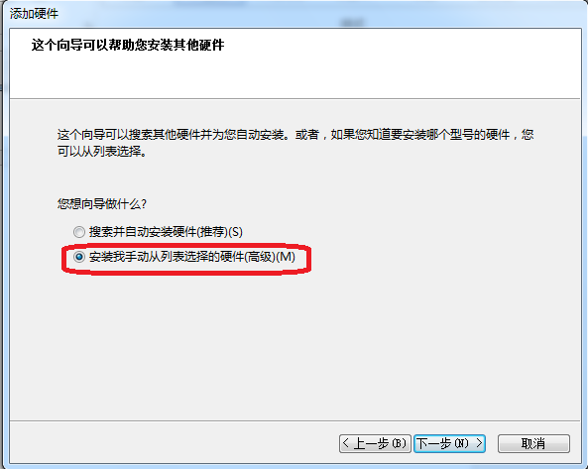

在添加硬件类型中选择“网络适配器”
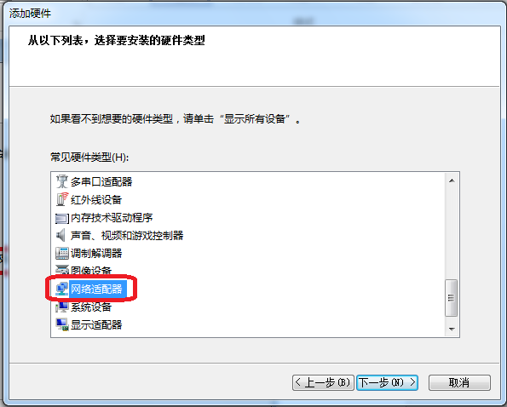

选择“Microsoft” 中的“Microsoft Loopback Adapter”
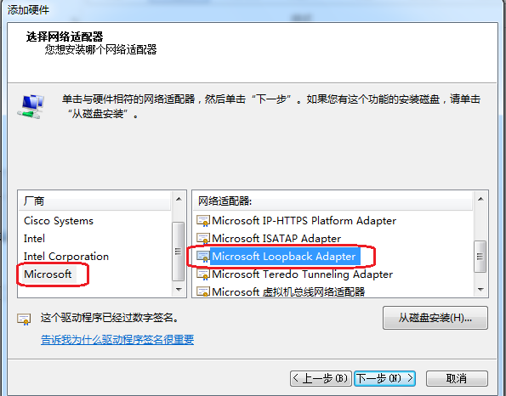

安装成功后出现：
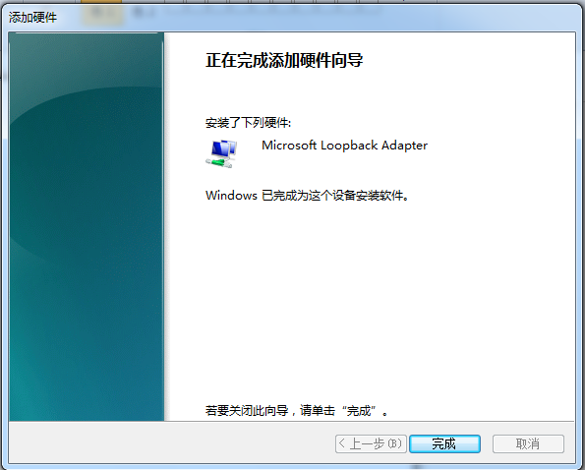

并且在笔记本的网络连接里面可以看到虚拟网卡：
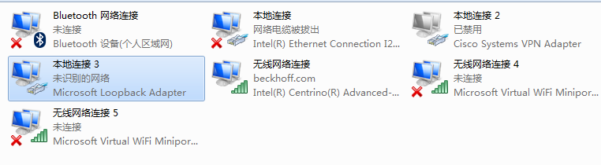

修改IP地址，修改方法同有线网卡，例如固定IP地址：169.254.1.123
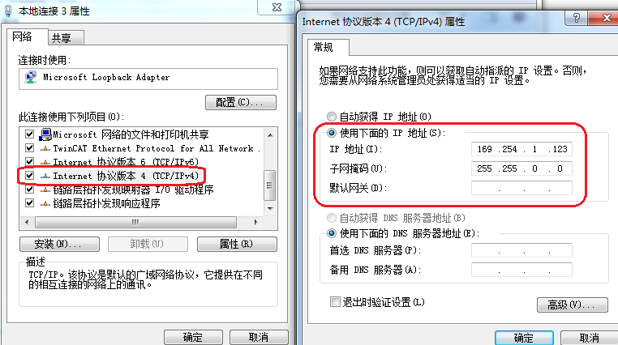

笔记本与虚拟机链接

初次使用需要开启虚拟机网卡：
登入CE7虚拟机，选择“工具”——“设置”
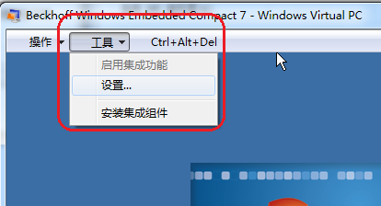
选择“网络”，网络适配器数量为0，发现找不到网卡
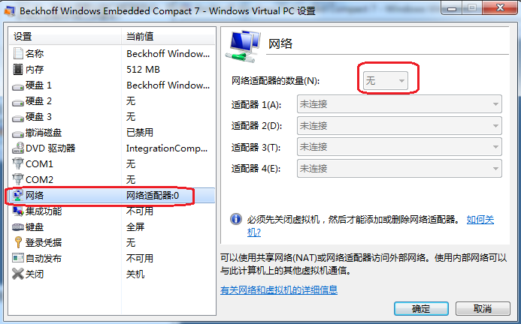

在不关闭“设置”菜单的情况下，选择“操作”——“关闭” ——“关闭虚拟机”
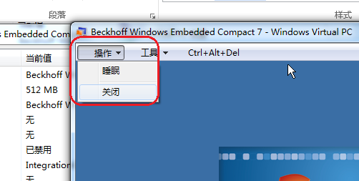

将“网络适配器的数量”选择为1，并且将新增的适配器选为之前新建的虚拟网卡，让后点击确定
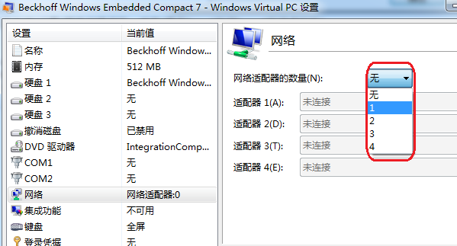
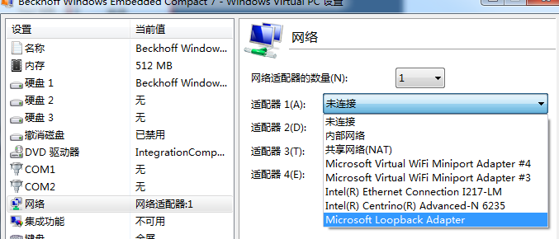
重新打开CE7虚拟机，发现可以在虚拟机的控制面板中找到网卡
将其设置为固定IP地址，例如：169.254.1.1
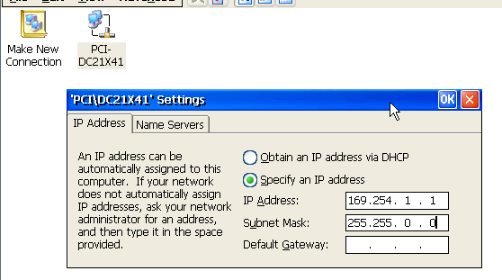
选择OK，并且重启，发现虚拟机右下角出现连接标志：
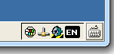

使用笔记本侧的System Manager 进行连接测试，可以成功添加路由
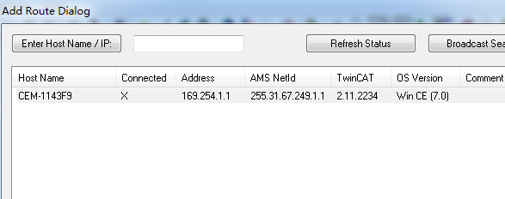
通过切换目标控制器状态，可以进一步检测是否成功连接CE7虚拟机
